周练 出题人 林华娟 审题人 罗毅

7、下列关于古籍中的记载说法正确的是( )

A.《本草经集注》中关于鉴别硝石和朴硝的记载：“以火烧之，紫青烟起，乃真硝石也”，该方法应用了颜色反应  
B.氢化钙的电子式是：   
C.目前，元素周期表已经排满，第七周期最后一种元素的原子序数是118  
D.直径为20nm的纳米碳酸钙属于胶体

8、乙酸橙花酯是一种食用香料,其结构简式如图所示,关于该有机物的下列叙述中正确的是( ）

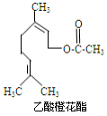

①分子式为C12H20O2 ②能使酸性KMnO4溶液褪色③能发生加成反应,但不能发生取代反应

④它的同分异构体中可能有芳香族化合物, 且属于芳香族化合物的同分异构体有8种⑤1mol该有机物水解时只能消耗1mol NaOH⑥1mol该有机物在一定条件下和H2反应,共消耗H2为3mol

A.①②③ B.①②⑤ C.①②⑤⑥ D.①②④⑤

9、下列实验方案能达到实验目的的是( )

|  |  |  |
| --- | --- | --- |
| 选项 | 实验目的 | 实验方案 |
| A | 证明沉淀可以转化为 | 向2 mL 1 NaOH溶液中先加入3滴1  溶液，再加入3滴1 |
| B | 比较氯和碳的非金属性强弱 | 将盐酸滴入碳酸氢钠溶液中 |
| C | 验证电解饱和食盐水时阳极有氯气生成 | 以铁为电极电解饱和食盐水，并将阳极生成的气体通入淀粉­KI溶液 |
| D | 比较铜和镁的金属活动性强弱 | 用石墨作电极电解的混合溶液 |

10、对于下列实验，能正确描述其反应的离子方程式是( )

A.用溶液吸收少量：

B.向溶液中通入：

C.向溶液中滴加少量：

D.同浓度同体积溶液与NaOH溶液混合：

11、短周期主族元素X、Y、Z、W的原子序数依次增大,Y、W同主族,Z、W同周期,X、Y、Z三种元素形成一种化合物M,25℃时,的M溶液中。下列说法正确的是( )

A.简单离子半径:Y<Z<W

B.X分别与Z、W形成的化合物中,所含化学键类型相同

C.Y、W分别形成的简单氢化物的沸点:

D.Y分别与Z、W均可形成具有漂白性的化合物

12、微生物燃料电池具有广阔的应用前景。某微生物燃料电池的工作原理如图所示(a、b为电极)。下列说法错误的是( )

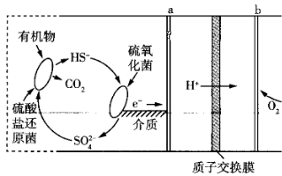

A.该电池的电流方向为b极→外电路→a极

B.整个过程的能量转化只涉及化学能转化为电能

C.在硫氧化菌作用下发生的反应为

D.在及硫酸盐还原菌的作用下，有机物发生了氧化反应

13、25℃ 时，向溶液中滴入盐酸，混合溶液的与离子浓度变化的关系如图所

示。下列叙述错误的是（ ）

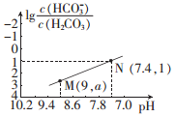

A．25℃ 时，的一级电离

B．图中

C．25℃ 时，的

D．点溶液中：

26、(15分) 锂被誉为“金属味精”，以LiCoO2为正极材料的锂离子电池已被广泛用作便携式电源。工业上常以β­锂辉矿(主要成分为LiAlSi2O6，还含有FeO、MgO、CaO等杂质)为原料来制取金属锂。其中一种工艺流程如下：

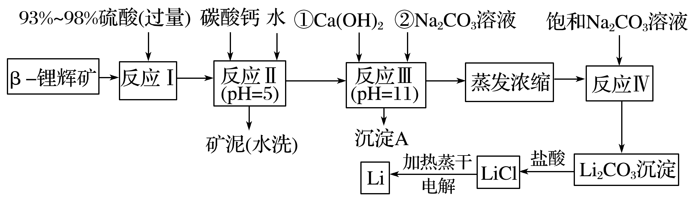

已知：

①部分金属氢氧化物开始沉淀和完全沉淀时的pH：

|  |  |  |  |
| --- | --- | --- | --- |
| 氢氧化物 | Fe(OH)3 | Al(OH)3 | Mg(OH)2 |
| 开始沉淀时的pH | 1.9 | 3.4 | 9.1 |
| 完全沉淀时的pH | 3.2 | 4.7 | 11.1 |

②Li2CO3在不同温度下的溶解度如下表：

|  |  |  |  |  |  |  |
| --- | --- | --- | --- | --- | --- | --- |
| 温度/℃ | 0 | 10 | 20 | 50 | 75 | 100 |
| Li2CO3的溶解度/g | 1.539 | 1.406 | 1.329 | 1.181 | 0.866 | 0.728 |

(1)用氧化物形式表示LiAlSi2O6的组成______________

(2)反应Ⅱ加入碳酸钙的作用是________________

(3)写出反应Ⅰ中发生的氧化还原反应的化学方程式：___________

(4)洗涤所得Li2CO3沉淀要使用________(填“热水”或“冷水”)，理由是______

(5)流程中两次使用了Na2CO3溶液，第一次浓度小，第二次浓度大的原因是_________

(6)该工艺中，电解熔融氯化锂生产锂时，阳极产生的氯气中会混有少量氧气，原因是______

27、（12分）1-丁烯是一种重要的化工原料，可由正丁烷催化脱氢制备。

(1)正丁烷脱氢制1-丁烯的热化学方程式如下：



已知三种物质的燃烧热：

|  |  |  |  |
| --- | --- | --- | --- |
| 化学式 |  |  |  |
|  | -2878.0 | -2719.1 | -285.8 |

则该反应的为______。

正丁烷平衡转化率与反应温度及压强的关系如图所示。M点的正反应速率______(填“大于”“小于”或“等于”）N点的逆反应速率。若起始通入正丁院的物质的量为2mol，则Q点的平衡常数 ______MPa(计算结果保留2位有效数字）。

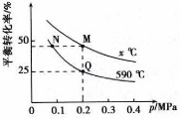

(2)利用的弱氧化性，开发了正了烷氧化脱氢制1-丁烯的新工艺，其反应机理如下图。

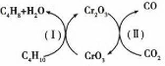

①根据上图可知，该反应的催化剂为______(填化学式）。

②该工艺可以有效消除催化剂表面的积炭，维持催化剂活性，原因是____________(用化学方程式表示）。

(3)某研究小组向密闭容器中充入一定量的1-丁烯和氢气，分别在甲催化剂作用下发生反应，相同时间后测得正丁烷的产率与温度的关系如图。

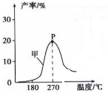

P点是否为对应温度下正丁烷的平衡产率？理由是_______________。

28、 （16分）乳酸亚铁晶体的式量为288,易溶于水,是一种很好的补铁剂,可由乳酸与反应制得。

Ⅰ.碳酸亚铁的制备(装置如下图所示)

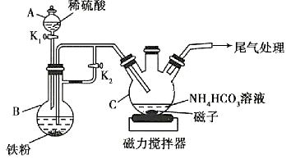

(1)仪器B的名称是_______________;实验操作如下:打开,加入适量稀硫酸,关闭,使反应进行一段时间,其目的是__________________。

(2)接下来要使仪器C中的制备反应发生,需要进行的操作是____________,其反应的离子方程式为________________。

(3)仪器C中混合物经过滤、洗涤得到沉淀,检验其是否洗净的方法是____________。

Ⅱ.乳酸亚铁的制备及铁元素含量的测定

(4)向纯净固体中加入足量乳酸溶液,在75℃下搅拌使之充分反应,过滤,在__________的条件下,经低温蒸发等操作后,获得乳酸亚铁晶体。

(5)某同学经查阅资料后用碘量法测定铁元素的含量并计算样品纯度。称取3.000 g样品,灼烧至完全灰化,加足量盐酸溶解,取所有可溶物配成100 ml,溶液。吸取25.00 mL该溶液加入过量KI溶液充分反应,然后加入几滴淀粉溶液,用0.100 硫代硫酸钠溶液滴定(已知: ),平行滴定3次,硫代硫酸钠溶液的平均用量为24.80 mL,则样品纯度为___________________________%(保留1位小数)。

35、(15分)锗（Ge）相对原子质量为是73，典型的半导体元素，在电子、材料等领域应用广泛。回答下列问题：

（1）基态Ge原子的核外电子排布式为[Ar]_______，有______个未成对电子。

（2）Ge与C是同族元素，C原子之间可以形成双键、叁键，但Ge原子之间难以形成双键或叁键。从原子结构角度分析，原因是________________。

（3）比较下列锗卤化物的熔点和沸点，分析其变化规律及原因________。

|  |  |  |  |
| --- | --- | --- | --- |
|  | GeCl4 | GeBr4 | GeI4 |
| 熔点/℃ | −49.5 | 26 | 146 |
| 沸点/℃ | 83.1 | 186 | 约400 |

（4）光催化还原CO2制备CH4反应中，带状纳米Zn2GeO4是该反应的良好催化剂。Zn、Ge、O电负性由大至小的顺序是______________。

（5）Ge单晶具有金刚石型结构，其中Ge原子的杂化方式为______，微粒之间存在的作用力是_______。

（6）已知Ge单晶的晶胞参数a=565.76 pm，其密度为______g·cm-3（列出计算式即可）。

36、有机碱，例如二甲基胺(中学化学资料网（e-huaxue.com），最专业的化学网站！)、苯胺(中学化学资料网（e-huaxue.com），最专业的化学网站！)，吡啶(中学化学资料网（e-huaxue.com），最专业的化学网站！)等，在有机合成中应用很普遍，目前“有机超强碱”的研究越来越受到关注，以下为有机超强碱F的合成路线：

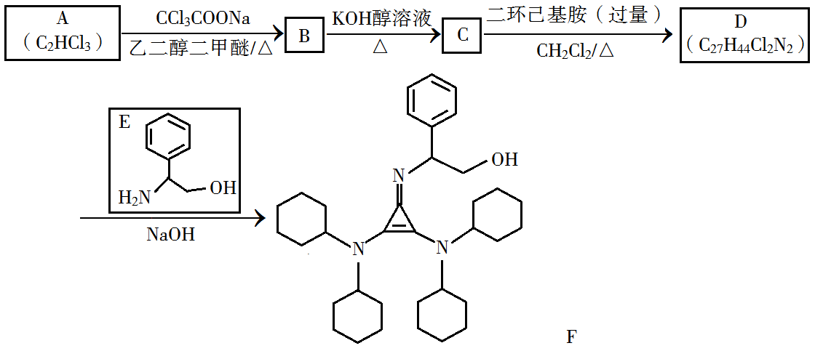

已知如下信息：

①H2C=CH2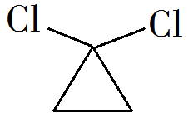

②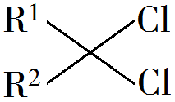+RNH2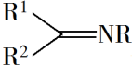

③苯胺与甲基吡啶互为芳香同分异构体

回答下列问题：

(1)A的化学名称为________。

(2)由B生成C的化学方程式为________。

(3)C中所含官能团的名称为________。

(4)由C生成D的反应类型为________。

(5)D中学化学资料网（e-huaxue.com），最专业的化学网站！结构简式为________。

(6)E的六元环芳香同分异构体中，能与金属钠反应，且核磁共振氢谱有四组峰，峰面积之比为6∶2∶2∶1的有________种，其中，芳香环上为二取代的结构简式为________。

答案

选择题：CBDADBD

26. （15分，没有标注的每空2分）

.答案．(1)Li2O·Al2O3·4SiO2

(2)除去反应Ⅰ中过量的H2SO4；控制pH，使Fe3＋、Al3＋完全沉淀

(3)2FeO + 4H2SO4 = Fe2(SO4)3 + SO2↑ + 4H2O

(4)热水　Li2CO3在较高温度下溶解度小，用热水洗涤可减少Li2CO3的溶解损耗

(5)第一次浓度过大会使部分Li＋沉淀，第二次浓度大则有利于Li2CO3沉淀的生成

(6)加热蒸干LiCl溶液时，有少量LiCl水解生成LiOH，LiOH受热分解生成Li2O，电解时产生O2  (3分)

27、（12分，每空2分）

答案：(1)+126.9；大于；0.013

(2)①;②

(3)是,根据图像,再升高温度,产率降低,说明P点已经达到了平衡状态

28、（16分，没有标注的每空2分）

答案：（1）蒸馏烧瓶;生成溶液，用产生的H2排尽装置内的空气

（2）关闭; Fe2+ + 2HCO3— = FeCO3↓ + CO2↑ + H2O（3分）

（3）取最后一次洗涤液于试管中，加入过量稀盐酸，再加入一定量溶液，若无白色沉淀，则洗涤干净

（4）隔绝空气

（5）95.2（3分）

1. （15分，没有标注的每空2分）

【答案】（1）3d104s24p2 ；2（1分）； （2）Ge原子半径大，原子间形成的σ单键较长，p-p轨道肩并肩重叠程度很小或几乎不能重叠，难以形成π键；

（3）GeCl4、GeBr4、GeI4的熔、沸点依次增高。原因是分子结构相似，分子量依次增大，分子间相互作用力逐渐增强。

（4）O＞Ge＞Zn；（5）sp3 ；共价键； （6）中学化学资料网（e-huaxue.com），最专业的化学网站！。

36、(1). 三氯乙烯 (2). 中学化学资料网（e-huaxue.com），最专业的化学网站！+KOH中学化学资料网（e-huaxue.com），最专业的化学网站！中学化学资料网（e-huaxue.com），最专业的化学网站！+KCl+H2O

1. . 碳碳双键、氯原子 (4). 取代反应 (5). 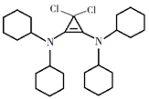

(6). 6 (7). 中学化学资料网（e-huaxue.com），最专业的化学网站！

解析

7、答案：C·

解析：鉴别和，利用钾元素和钠元素的焰色反应不同，钠元素焰色反应为黄色，钾元素焰色反应为隔着钴玻璃为紫色，是利用了焰色反应，故A错误；  
B.是离子化合物，电子式为：，故B错误；  
C.各周期容纳元素种数可知，第七周期最后一种元素的原子序数为，故C正确；  
D.纳米碳酸钙是纯净物，可以是胶体分散质微粒，故D错误；  
故选：C。

8、答案：B

解析：① 由结构简式可知分子式为C12H20O2,故正确;②含碳碳双键,能使酸性KMnO4溶液褪色,故正确;③ 含碳碳双键,可发生加成反应,含-COOC-,可发生取代反应,故错误;④ 该有机物的不饱和度为3,对应同分异构体中不可能有芳香族化合物,因芳香族化合物的不饱和度至少为4,故错误;⑤ 1mol该有机物含有1mol酯基,只能消耗1mol NaOH,故正确;⑥ 该有机物中只有碳碳双键能与氢气发生加成反应,1mol该有机物在一定条件下和H2反应,共消耗2mol H2,故错误,正确的为① ② ⑤ ,故选B。

9.答案：D

解析：A项，溶液中NaOH过量，向体系中加入溶液产生红褐色沉淀不能证明氢氧化镁沉淀转化为氢氧化铁沉淀，错误；B项，盐酸不是氯的最高价氧化物对应的水化物，错误；C项，以铁为电极电解饱和食盐水，阳极上Fe失电子溶解，不能产生氯气，错误；D项，以石墨作电极电解硝酸镁和硝酸铜的混合溶液，阴极先析出Cu，说明氧化性：，所以Mg的活动性强于Cu，正确。

10、.答案：A

解析：由于氯气少量，不能被氯气完全氧化为，剩余的在酸性溶液中转化为，A项正确；与溶液不反应，B项错误；向溶液中滴加少量溶液，为催化剂，发生的反应为，C项错误；D项中与NaOH的物质的量相等，反应的离子方程式为，D项错误。

11、答案：D

解析：根据题给信息可推出X、Y、Z、W分别为H、O、Na、S。简单离子半径:Z<Y<W,故A错误;X分别与Z、W形成的化合物为NaH、H2S,NaH为离子化合物,H2S为共价化合物,所含化学键类型不相同,故B错误;Y、W分别形成的简单氢化物为H2O、H2S,水分子间可形成氢键,则沸点:H2O>H2S,故C错误;Y分别与Z、W形成的具有漂白性的化合物为Na2O2、SO2,故D正确。

12、答案：B

解析：由题图可知， 由a极移向b极，则a极为负极，b极为正极，该电池的电流方向为正极（b极）→外电路→负极（a极），A项正确；该电池中在硫酸盐还原菌作用下与有机物反应的过程中有化学能转化为化学能等，B项错误；负极上在硫氧化菌作用下转化为，失电子发生氧化反应，电极反应式是，C项正确；在及硫酸盐还原菌的作用下，有机物发生了氧化反应，D项正确。

13、答案：D

解析：A.当时，，溶液的pH=7.4，溶液中，故A正确；  
B.当pH=9时，，，，，故B正确；  
C.25℃时，的，故C正确；  
D.溶液中存在电荷守恒，存在物料守恒，则，故D错误；  
故选：D。

27、(1)根据盖斯定律得,该反应的。M点变为Q点,压强不变,平衡转化率降低,说明平衡逆向移动。由于正反应为吸热反应,则平衡逆向移动的原因为温度降低,温度越低,反砬速率越小,因此。Q点变为N点,温度不变,平衡转化率升高,说明平衡正向移动,由于正反应为气体分子数增大的反应,则平衡正向移动的原因为压强减小,压强越小,反应速率越小,因此v(Q)>v(N)。综上可以得出,v(M)>v(N)。根据题给信息列出反应的三段式：



n(初) 2mol 0mol 0mol  
n(转) 0.5mol 0.5mol 0.5mol

n(平) 1.5mol 0.5mol 0.5mol

设总压为p,的物质的量分数为0.6,其分压为0.6p,和的物质的量分数均为0.2,二者分压都是0.2p,根据各物质的分压及题图数据,可得。

(2)①催化剂在反应过程中可以循环使用,开始时发生反应,循环一圈后又重新产生(M),,所以这个反应的催化剂为。

②C与在高温条件下发生反应生成CO,从而使积炭被除去。

（3）正反应为放热反应,达到平衡后,升高温度,平衡逆向移动,产率降低。根据图像,再升高温度,产率降低,说明P点已经达到了化学平衡状态。

28、解析：（1）仪器B是蒸馏烧瓶；实验开始时，打开，向铁粉中滴加稀硫酸，生成和，为后续操作提供，可以排尽装置中的空气，防止氧气将氧化。

（2）要使仪器C中的反应发生，只需要进行的操作是关闭，因为仪器B中一直在生成，压强逐渐增大，到一定程度时，溶液就会通过导管被压入仪器C中，与溶液反应，生成,总离子方程式为Fe2+ + 2HCO3— = FeCO3 ↓+ CO2↑ + H2O。

（3）沉淀表面附着的主要是副产物，检验沉淀是否洗净，则检验洗涤液中是否还有即可。

（4）生成的乳酸亚铁溶液在低温蒸发过程中，务必要隔绝空气，防止被空气中的氧气氧化。

（5）用“碘量法”测定的原理如下：将样品灼烧至完全灰化（被氧化成以形式存在，C元素以形式逸出），用酸溶解得到，再用过量I-将其还原生成和，最后用滴定（淀粉溶液为指示剂），当最后一滴溶液滴入锥形瓶时，溶液蓝色褪去，且半分钟内不恢复，即达到滴定终点，用此时消耗的标准液体积可计算样品纯度；由比例关系，得样品纯度为×100%≈95.2%。

35、【解析】

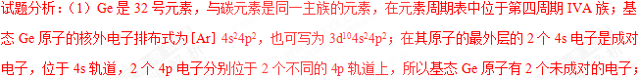（2）Ge与C是同族元素，C原子原子半径较小，原子之间可以形成双键、三键；但Ge原子之间难以形成双键或三键，从原子结构角度分析，这是由于锗的原子半径大，原子之间形成的ρ单键较长，p-p轨道肩并肩重叠的程度很小或几乎不能重叠，难以形成π键；（3）锗元素的卤化物在固态时都为分子晶体，分子之间通过微弱的分子间作用力结合。对于组成和结构相似的物质来说，相对分子质量越大，分子间作用力越大，熔沸点越高。由于相对分子质量：GeCl4＜GeBr4＜GeI4，所以它们的熔沸点由低到高的顺序是：GeCl4＜GeBr4＜GeI4；（4）光催化还原CO2制备CH4反应中，带状纳米Zn2GeO4是该反应的良好催化剂。元素的非金属性越强，其吸引电子的能力就越强，元素的电负性就越大。元素Zn、Ge、O的非金属性强弱顺序是：O＞Ge＞Zn，所以这三种元素的电负性由大至小的顺序是O＞Ge＞Zn ；（5） Ge单晶具有金刚石型结构，其中Ge原子的杂化方式为1个s轨道与3个p轨道进行的sp3杂化；由于是同一元素的原子通过共用电子对结合，所以微粒之间存在的作用力是非极性共价键(或写为共价键)；（6）根据晶胞结构可知，在晶胞中含有的Ge原子数是8×1/8+6×1/2+4=8，所以晶胞的密度中学化学资料网（e-huaxue.com），最专业的化学网站！=中学化学资料网（e-huaxue.com），最专业的化学网站！cm3。